东莞理工学院计算机科学与技术学院

带键盘事件的计算器实验报告
课程名称：Qt应用程序开发 学期：2026年秋季
实验名称 | 带键盘事件的计算器 |  |  | 实验序号 | 一
姓 名 | 郭毅川 | 学 号 | 2024414290411 | 班 级 | 24软件工程4班
实验地点 |  | 实验日期 |  | 指导老师
教师评语 |  |  |  | 实验成绩
一 实验目标
完成一个带键盘事件的 Qt Widgets 计算器，掌握界面布局、信号与槽、输入事件和计算状态管理。程序实现四则运算、小数、退格、清除、连续计算及异常恢复，并用自动化测试检查鼠标与键盘输入是否一致。
二 实验条件与实现范围
实际验证环境为 Ubuntu 22.04、Qt 5.15.3、qmake、GCC 和 Qt Test，采用 C++17。课程模板指定 Qt 6.9.2；本次测试结果对应上述实际版本。工程使用常见 Qt Widgets API，尚未在 Qt 6.9.2 环境复核。
计算器采用即时计算模式：2 + 3 × 4 = 20，不按表达式优先级求值。等号在第二操作数尚未输入时保持当前值；重复等号不重复上一运算。数字输入最长 16 个字符，结果用 15 位有效数字显示，非有限结果进入错误状态。
三 实验内容与设计
1 界面布局与信号连接
calculatorwindow.ui 定义 QVBoxLayout，依次排列表达式标签、只读显示框、QGridLayout 按键区及键盘提示。按键区按数字和操作符分组，等号跨两列。控件使用 displayEdit、decimalButton、backspaceButton 等语义名称，.ui 文件可以在 Qt Creator 的设计模式继续编辑。
构造函数调用 setupUi 后遍历 QPushButton，统一把界面符号 ÷、×、−、⌫ 和 ± 转换为内部 token。每个按钮的 clicked 信号最终调用 dispatch，避免每个数字按键都复制一份计算逻辑。
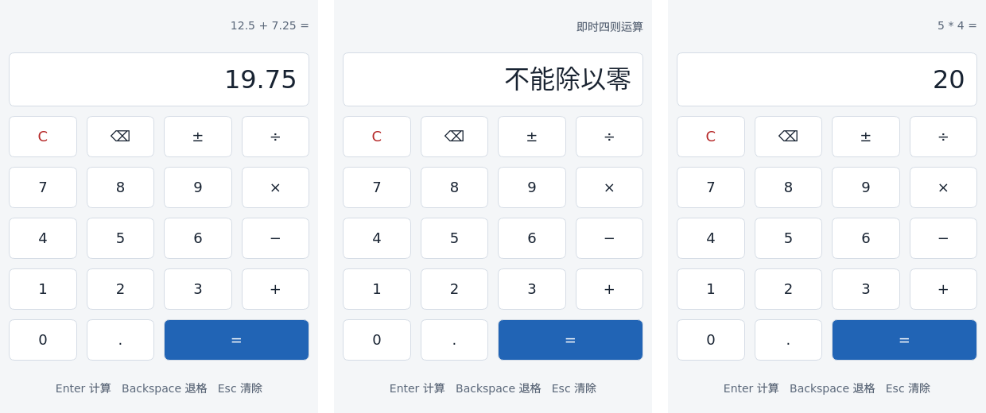
图 1 实际运行截图 小数计算 除零提示 连续计算
2 操作数输入与重复小数点处理
entry 保存正在编辑的操作数字符串，因此能够保留 12.、-0.5 等输入中间态。输入小数点前检查字符串中是否已有小数点；已有时忽略本次输入。只在需要计算时转换为 double，避免每次按键都转换数字而丢失末尾小数点。
if (token == ".") {
if (!entry.contains('.')) entry += '.';
} else if (entry.size() < 16) {
if (entry == "0") entry = token;
else if (entry == "-0") entry = "-" + token;
else entry += token;
}
退格只作用于正在输入的操作数，删除后若为空或只剩负号则恢复为 0。等待第二操作数及结果状态的退格保持原值，避免破坏已有计算上下文。C、Esc 和 Delete 均执行 clear，将操作数、累计值、操作符、历史和状态一起复位。
3 双操作数与连续运算状态管理
状态 | 含义与转换
InputFirst | 编辑第一操作数；按运算符后保存 accumulator 并进入 OperatorPending。
OperatorPending | 等待第二操作数；再次按操作符替换 op，输入数字或小数点后进入 InputSecond。
InputSecond | 编辑第二操作数；按等号得到结果，按下一操作符先结算再等待下一操作数。
Result | 按数字开始新计算；按运算符沿用结果继续运算。
Error | 显示错误；C 或退格清除，数字或小数点启动新计算。

第一操作数以 accumulator 保存，op 保存待执行的运算符，第二操作数以 entry 保存。按等号前生成历史字符串，计算成功后清除 op 并进入 Result。除法先判断 right == 0.0，再执行运算；不把很小的非零除数误判为零。计算后用 std::isfinite 检查溢出。
if (op == "/" && right == 0.0) { fail("不能除以零"); return false; }
if (op == "+") accumulator += right;
else if (op == "-") accumulator -= right;
else if (op == "*") accumulator *= right;
else if (op == "/") accumulator /= right;
if (!std::isfinite(accumulator)) { fail("结果超出范围"); return false; }
4 键盘事件与鼠标逻辑复用
窗口安装事件过滤器，仅处理本窗口及其子控件的 KeyPress。这样即使焦点落在只读显示框，也能接收计算按键。过滤器把数字、小数点、加减乘除、Enter、Backspace、Esc 转成 token，然后调用与鼠标相同的 dispatch；Ctrl、Alt、Meta 组合键不被截获。
void CalculatorWindow::dispatch(const QString &token) {
engine.input(token);
ui->displayEdit->setText(engine.display());
ui->expressionLabel->setText(engine.expression().isEmpty() ? "即时四则运算" : engine.expression());
}
键盘映射为：0～9 和 . 直接输入；+、-、*、/ 对应运算；Enter、数字键盘 Enter、= 计算；Backspace 退格；Esc、Delete、C 清除。混合输入测试先用鼠标输入 12.5 +，再聚焦显示框用键盘输入 7.25 并按 Enter，实际显示 19.75。
5 界面样式与代码结构
使用样式表区分白色数字键、蓝色等号键和红色清除键，并设置悬停、按下反馈、圆角边框及右对齐的大字号显示框。业务状态集中在 CalculatorEngine，窗口仅负责事件映射和刷新显示；这种结构让计算逻辑可以独立测试，界面截图与功能断言也能共用相同程序。
四 测试结果与异常分析
使用 Qt Test 运行 14 组数据驱动运算样例及退格清除、负小数回归、鼠标键盘集成测试。最终日志 tests-final.txt 记录 19 passed、0 failed；其中包含初始化和清理各 1 项，即 17 个功能测试项。截图来自同一次集成测试中的 QWidget::grab。
测试输入 | 初测现象及原因 | 处理方法 | 最终结果
± .5 + 1 = | 初版得到 1.5。SIGN 对 entry 为 0 时不加负号，后续 .5 成为正数。 | 保留 -0 中间态；新增 negativeFraction 回归测试。 | 0.5，通过。
1..2 + 3 = | 首轮得到 4.2，第二个小数点已被输入检查拦截。 | 保留 contains 检查并加入重复小数点断言。 | 4.2，通过。
8 / 0 = 后输入 2 + 3 = | 首轮先显示除零错误，再恢复为新计算。除零状态不能继续作为操作数。 | 计算前拦截零除数；错误后数字输入清空旧状态。 | 提示后得到 5。
8 + * 2 = | 首轮得到 16，连续运算符采用替换策略。 | 等待第二数时仅替换 op，不执行缺少操作数的运算。 | 16，通过。
2 + 3 * 4 = | 即时连续计算的第一步先得到 5。 | 下一运算符到来先结算，再把结果存为新的第一数。 | 20，通过。
焦点在显示框，鼠标与键盘混合 | 集成测试正确得到 19.75。 | 限定作用范围的事件过滤器复用 dispatch。 | 一致，通过。

实际缺陷修复保留在 regression-before.txt：negativeFraction 的 Actual 为 1.5，Expected 为 0.5。修改 SIGN 分支后完整重跑，19 项全部通过。其余初测已通过的边界场景也纳入回归验证。
复现测试：在 src/tests 下新建 build，执行 qmake ../tests.pro、make，然后运行 QT_QPA_PLATFORM=offscreen ./test_calculator。正常桌面也可直接启动 calculator 用鼠标操作。
五 GitHub 日志
仓库已设为公开。以下为 GitHub 提交历史网页的直接截图，保留仓库名称、提交说明、作者与提交哈希。
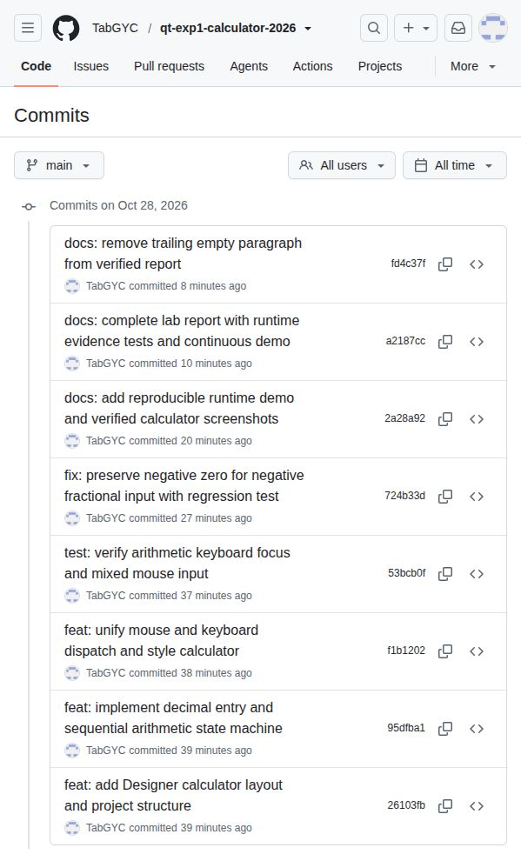
图 2 GitHub 提交历史网页截图
提交历史页面 https://github.com/TabGYC/qt-exp1-calculator-2026/commits/main/
六 AI 辅助开发记录
问题：实验目录仅有任务模板，需要建立可验证的计算器输入状态和事件映射。任务提示摘要：按实验要求补齐程序并验证后完成报告，仓库使用已登录 GitHub 账号独立管理，现已公开。
AI 方案：将计算状态放入独立 CalculatorEngine，界面和键盘统一转成 token，使用 Qt Test 验证连续小数点、操作符、除零及混合输入。实际运行：首轮 18 项通过；增加负小数样例后，± .5 + 1 = 的结果暴露为 1.5。
发现的问题：初版 SIGN 分支为避免显示 -0，跳过了零输入的负号，破坏负小数输入语义。修改与复核：把 -0 作为合法输入中间态保留，回归测试预期设为 0.5，完整复测得到 19 passed。该过程由 AI 辅助生成与调试，以失败日志、状态分析和修复后的回归测试验证方案。
七 连续测试视频
附件为 evidence/实验1测试演示.mp4。视频使用自动演示驱动真实 Qt 窗口，依次展示鼠标小数运算、键盘运算、退格与清除、除零和恢复、连续运算、重复小数点、负小数回归及实际 Git 历史。画面标明每一步的输入与预期。
八 实验总结
本实验的关键是把当前正在编辑的数字与用于运算的数值分开，并为等待操作数、结果和错误设置明确状态。这样才能解释为什么连续操作符是替换、结果后的数字是新输入、结果后的操作符是继续运算。
负小数回归说明，仅验证常见算式仍可能遗漏输入中间态。AI 有助于搭建界面和统一事件入口，但生成代码仍需用边界样例验证。后续可在课程指定的 Qt 6.9.2 环境复核，并扩展历史记录与高精度十进制计算，以减少 double 的舍入误差。

